«Февральские праздники. Музыка в помощь»
Консультация для родителей.
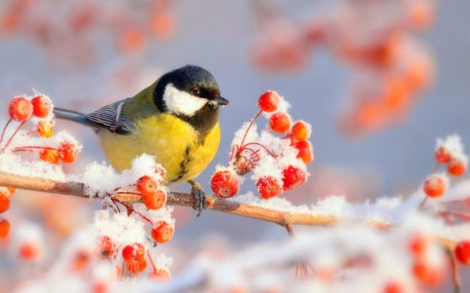
Праздники в феврале 2023:
4 фeвраля Всемирный день борьбы против рака
6 февpаля Международный день бармена
7 февраля Всемирный день безопасного Интернета
8 февраля День российской науки
9 феврaля Международный день стоматолога
9 феврaля День работника гражданской авиации
10 февраля День дипломатического работника
11 фeвpаля Всемирный день больного
14 фeврaля День Святого Валентина
14 февpaля День компьютерщика
15 фeвpaля Международный день онкобольного ребенка
15 фeвраля Сретение Господне
17 фeвраля День спонтанного проявления доброты
20 феврaля Всемирный день социальной справедливости
21 фeвpаля Международный день родного языка
22 фeврaля Международный день поддержки жертв преступлений
23 февpaля День защитника Отечества
27 февpaля День Сил специальных операций

Из всех праздников февраля, принято особо отмечать выделенные цветом (см. выше)праздники. Для них, предлагаю музыкальную подборку, как детям, так и взрослым:

https://mishka-knizhka.ru/pesni-dlja-detej/prazdnichnye-pesni/pesni-ko-dnju-zashhitnika-otechestva-23-fevralja/fevralskij-prazdnik-pe

https://muzofond.fm/collections/children/%D0%B4%D0%B5%D1%82%D1%81%D0%BA%D0%B8%D0%B5%20%D0%BF%D0%B5%D1%81%D0%BD%D0%B8%20%D0%BD%D0%B0%2023%20%D1%84%D0%B5%D0%B2%D1%80%D0%B0%D0%BB%D1%8F

https://c.megapesni.com/february

https://muz-podarok.ru/prazdnichnyj-kalendar/prazdniki-v-fevrale

https://zvukipro.com/music/2046-prazdnichnaja-muzyka-bez-slov-dlja-fona.html

И еще немного о музыке в целом!
Интересные факты о музыке.
- Музыка появилась одновременно с речью. При выполнении коллективной работы первобытные люди повторяли определенные звуки, чтобы задать ритм и согласованность действиям.
- Возраст первых музыкальных инструментов, которые были обнаружены археологами, — примерно 30-40 тысяч лет.
- Самая длинная песня в мире будет звучать 1000 лет! Композиция Longplayer заиграла 1 января 2000 года. Она написана для тибетских поющих чаш и управляется компьютером, запрограммированным на долгий срок.
- Прослушивание музыки во время занятий спортом повышает физическую работоспособность организма.
- Happy Birthday — самая знаменитая песня в мире.
- В первоначальной версии песни Happy Birthday вместо фразы Happy Birthday to you («C Днём рождения тебя») были слова Good morning to you («Доброго утра тебе»).
- При прослушивании расслабляющей музыки коровы производят больше молока.
- Самый продолжительный концерт в мире проходит в одной из церквей Германии. Он начался в 2001 году и завершится в 2640 году, продлившись, таким образом, 639 лет.
- Никто из участников The Beatles не знал нотной грамоты.
- Известный изобретатель гитар Лео Фендер не умел играть на этом инструменте.
- Группа Metallica попала в «Книгу рекордов Гиннеса». Они выступали на всех семи континентах, в том числе и Антарктиде.
- Бетховен потерял слух, а Бах полностью ослеп после неудачной операции, но это не помешало композиторам продолжать писать музыку.

Подготовила музыкальный руководитель: Синицына Е.В.
Февраль 2023г.

